**Практическая работа №1**

**Начальное моделирование предметной области проекта**

Задание 1

Участники:

1) Лахина Полина (Тестировщик / Разработчик)

2) Паисова Светлана (Менеджер / Технический писатель / Дизайнер)

3) Созонов Алексей (Тестировщик / Разработчик)

4) Берминов Михаил (Руководитель)

Тема проекта: Веб приложение «TaskMaster»

Организация повседневной информации пользователя

**Практическая работа №2**

**Определение функциональных и пользовательских требований**

Назначение - Организация повседневной информации пользователя

*Таблица 1 - User Story и Функциональные требования:*

|  |  |  |  |
| --- | --- | --- | --- |
| Кто? | Что хочет? | С какой целью? | Функциональное требование |
| Пользователь | Создать новую заметку | Фиксировать свои идеи | Приложение должно предоставлять возможность создания текстовых заметок с различными форматами |
| Пользователь | Организовывать заметки в папки и подкатегории | Упорядочить информацию | Приложение должно позволять пользователям создавать иерархические структуры для организации заметок. |
| Пользователь | Делиться своими заметками с другими | Совместное пользование | Приложение должно предоставлять возможность совместного доступа к заметкам с настройками прав доступа |
| Пользователь | Использовать шаблоны | Быстрее создавать часто используемые типы заметок | Приложение должно включать коллекцию шаблонов для различных видов заметок и документов |
| Пользователь | Искать по своим заметкам | Быстро находить необходимую информацию | Приложение должно иметь функцию поиска по содержимому заметок |
| Пользователь | Добавлять теги к заметкам | Лучше их классифицировать | Приложение должно предоставлять возможность добавления и управления тегами для каждой заметки |
| Пользователь | Интегрировать свои заметки с календарем | Планировать задачи и события | Приложение должно поддерживать интеграцию с календарем |
| Пользователь | Иметь возможность редактировать заметки оффлайн | Работать без подключения к интернету | Приложение должно поддерживать оффлайн-режим с синхронизацией данных при подключении к интернету |
| Пользователь | Иметь возможность вставлять изображения и файлы в заметки | Хранить всю необходимую информацию в одном месте | Приложение должно поддерживать загрузку и вставку различных типов файлов |
| Пользователь | Настроить уведомления | Получать напоминания о важных задачах и событиях | Приложение должно предоставлять возможность настройки уведомлений и напоминаний для задач и событий |

Первоначальный план реализации проекта и распределение задач между участниками в сервисе Miro с использованием шаблона Kanban.

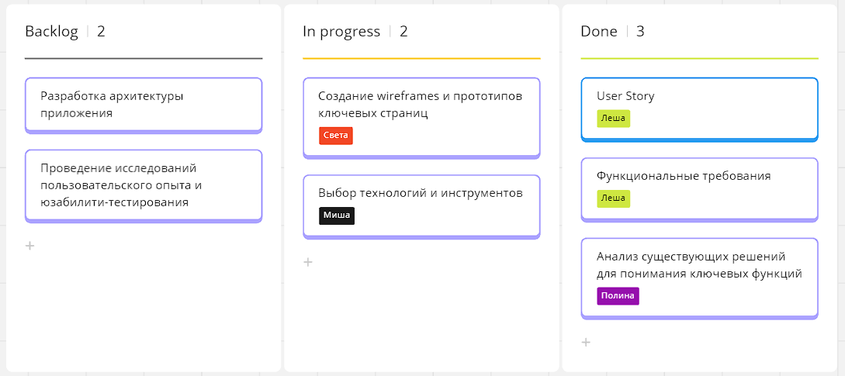

Рисунок 1 - План реализации проекта

**Практическая работа №3**

**Начальное моделирование предметной области проекта**

## Портрет пользователя:

Илья, 23 года

Место проживания : Москва

Семейное положение, количество детей : не женат

Сфера занятости и уровень зарплаты : средний бизнес, it-компания,150 тысяч рублей.

Должность, связанные с ней проблемы : Проектный менеджер. Илье необходимо постоянно контролировать ход проектов, чтобы соблюдать сроки и бюджет. Он часто взаимодействует с различными заинтересованными сторонами (клиентами, командой разработчиков, руководством). Должен обеспечивать высокий уровень коммуникации и координации между всеми участниками проекта.

Потребности, желания, фобии : Нужны инструменты для планирования и управления задачами, а также постоянный доступ к интернету и возможности для удаленной работы.

**Целевая Аудитория**:

Студенты, фрилансеры, предприниматели, команды и проектные менеджеры, исследователи, писатели, специалисты в области IT и маркетинга.

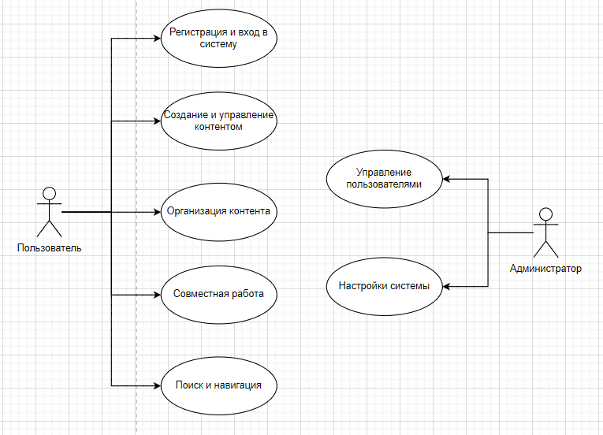

Рисунок 2 – Use-case диаграмма

Диаграммы последовательности:

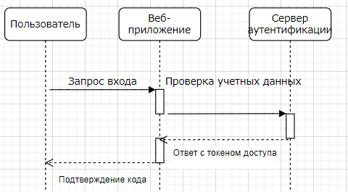

Рисунок 3 - Вход в Систему

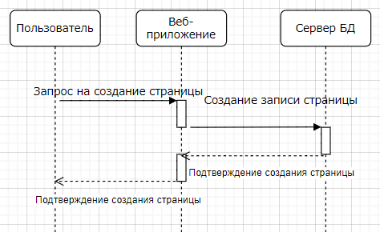

Рисунок 4 - Cоздание страницы-заметки

**Практическая работа №4**

**Матрица Требований**

*Таблица 2 - Нефункцональные требования*

|  |  |
| --- | --- |
| **Тип требования** | **Содержание требования** |
| Производительность | Среднее время отклика веб-интерфейса не должно превышать 1 секунду для большинства операций. |
| Страницы приложения должны загружаться в браузере пользователя менее чем за 3 секунды при стандартном интернет-соединении. |
| Веб-приложение должно поддерживать работу с большим количеством пользователей одновременно без значительного снижения производительности |
| Безопасность | Все пользователи должны проходить аутентификацию перед доступом к личной информации или редактированию контента. |
| Веб-приложение должно иметь защиту от распространенных видов атак, таких как XSS (межсайтовый скриптинг) и CSRF (межсайтовая подделка запроса). |
| Надежность и доступность | Веб-приложение должно быть доступно не менее 99% времени в году, за исключением запланированных периодов обслуживания. |
| После сбоев система должна автоматически восстанавливаться без потери данных или значительного влияния на работу пользователей. |
| Удобство использования | Интерфейс должен быть интуитивно понятным и простым для использования, даже для новых пользователей. |
| Веб-приложение должно поддерживать адаптивный дизайн для корректного отображения на различных устройствах. |
| Технологические ограничения | Веб-приложение должно корректно работать в последних версиях популярных веб-браузеров. |
| Разработка должна выполняться с использованием определенных языков программирования и фреймворков, которые обеспечивают высокую производительность и безопасность. |

*Таблица 3 - Матрица требований*

|  |  |  |  |  |  |
| --- | --- | --- | --- | --- | --- |
| № | Требование | Суть | Автор | Ссылки | Критерий проверки |
| 1 | Веб-интерфейс | | | | |
| 1.1 | Регистрация пользователя | «Приложение должно иметь функцию регистрации нового пользователя» | Созонов Алексей | https://habr.com/ru/company/infopulse/blog/346318/ | Регистрация нового пользователя |
| 1.2 | Авторизация | «Приложение должно иметь функцию авторизации зарегистрированного пользователя» | Созонов Алексей | https://habr.com/ru/company/infopulse/blog/346318/ | Авторизация зарегистрированного пользователя на сайте |
| 1.3 | Создание и Редактирование страницы | «Приложение должно иметь функцию создания и редактирования страницы» | Лахина Полина | Аналог - Nuclino | Создание и проверка возможности редактирования |
| 1.3 | Организация контента | «Приложение должно иметь функцию Организация контента» | Берминов Михаил | Аналог  - ClickUp | Создание разделов и папок, Перемещение страниц между разделами, Создание и управление тегами |
| 1.4 | Совместная работа | «Приложение должно иметь функцию Совместной работы» | Берминов Михаил | Аналог - ClickUp | Возможность приглашение других пользователей, назначение прав доступа, совместное редактирование страниц |
| 1.5 | Поиск и навигация | «Приложение должно иметь функцию поиска и навигации» | Лахина Полина | Аналог - Nuclino | Поиск по контенту, быстрая навигация по страницам |